Муниципальное бюджетное учреждение дополнительного образования
«Дом пионеров и школьников Кувандыкского городского округа Оренбургской области»
462241, Оренбургская область Кувандыкский городской округ, ул. Строителей 13

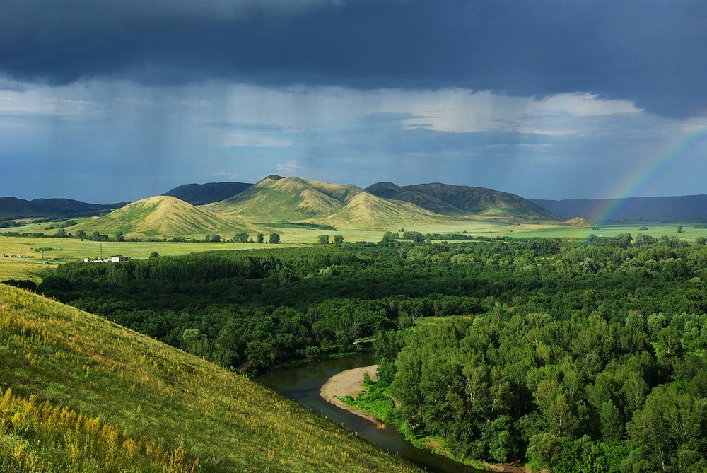
Всероссийский юниорский лесной конкурс «Подрост»
(«За сохранение природы и бережное отношение к лесным богатствам»)

ОПЫТ РАБОТЫ НА ТЕМУ:
«ШКОЛЬНОЕ ЛЕСНИЧЕСТВО – ПРОСТРАНСТВО ВОЗМОЖНОСТЕЙ»

АВТОР: ВАЛИШЕВА АЛИЯ МАКСАТОВНА
руководитель ШЛ «Берендей»

г. Кувандык, 2020г.
Паспорт проекта
1.Название организации: Муниципальное бюджетное учреждение дополнительного образования «Дом пионеров и школьников Кувандыкского городского округа Оренбургской области».
2. Название проекта: «Школьное лесничество в условиях модернизации образования».
3. Адрес юридический, фактический: 462241, Оренбургская область Кувандыкский городской округ, ул. Строителей 13.
4. Команда проекта: Валишева Алия Максатовна, руководитель школьного лесничества «Берендей» (автор), Шухлина Л.А. (методист).
5. Участники проекта: обучающиеся 5-8 классов.
6. Краткое описание проекта: Создание на базе школьного лесничества модели внеурочной деятельности школьников как интегративной системы дополнительного экологического образования в условиях современной школы.
7. Сроки: Продолжительность проекта 9 месяцев Начало проекта: сентябрь 2018 года. Окончание проекта: май 2019 года.

История создания школьного лесничества
Из-за бесконечных циркуляров, предписаний и другой бумажной рутины, учитель не бывает в состоянии свободы, а свобода в воспитании превыше всего. Возможности школы как инструмента воспитания в действительности ограничены, и любая попытка увеличения удельного веса воспитательных функций школьного образования чревата ростом лицемерия и пустословия. Но эту главную проблему школы, государство РФ возложила на нас, «дополнительное образование». В буквальном смысле «воспитание» — это вскармливание, питание ребёнка. Общая социальная функция воспитания состоит в том, чтобы передавать из поколения в поколение знания, умения, идеи, социальный опыт, способы поведения. С этим положением тесно связана еще одна отличительная роль системы дополнительного образования детей – компенсаторная (или психотерапевтическая), поскольку именно в этой сфере ребята, обучающиеся в наших условиях, получают возможность индивидуального развития тех способностей, которые не всегда получают поддержку в учебном процессе.
Что я подразумеваю под курсом - воспитания.
- Воспитание навыков культурного поведения;
- Воспитание доброжелательности, исполнительности, справедливости, объективности, сопереживания, уважительности, терпения, внимательности, работоспособности;
- Бережное отношение к природе;
И пусть производственная задача юных друзей леса не так масштабна как у взрослых, но мера ответственности за конечный результат своего труда такая же, как у взрослых - настоящая. И это даёт членам школьного лесничества веру в свои силы, способности. Это основа, на которой вырастает интерес к будущей профессии, гражданская активность и чувства собственного достоинства. В настоящее время в соответствии с национальным проектом “Образование” экологическое воспитание школьников становится одним из наиболее перспективных направлений. В муниципальном бюджетном учреждении дополнительного образования Дома пионеров и школьников, организуются 218 объединений. Они различаются по форме, методам, приёмам и стилю работы, однако задачи у них одни: привить обучающимся любовь к родному краю, научить их бережно относиться к природе, расширить знания в области биологии, экологии и других естественных наук, сформировать трудовые умения и навыки. В основном нашим педагогам больше всего это удаётся, в проведении различных ежегодных акциях и мероприятиях, таких как: акция «Зеленая Россия», «Зеленые ладони», «Дерево памяти», «Сирень победы», «Посади дерево», «Чистым рекам – чистые берега», «Чистые берега», «Чистый город», «Чистое село», районное мероприятие «Покормите птиц зимой», «Кормушка», «Птичья столовая», «Домики для пернатых», «Скворечник» и многое др.
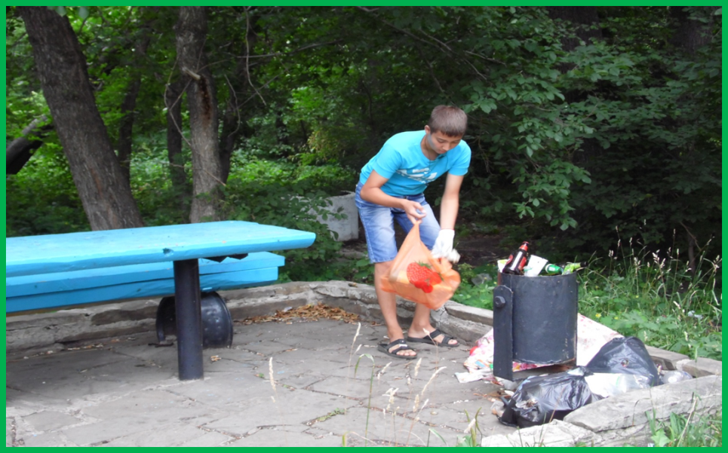
Но более подробно мне бы хотелось описать одно из очередных мероприятий под названием «Зелёный десант», после которого и возникла идея создать школьное лесничество. По распоряжению «О проведении одного дня по санитарной очистке и благоустройству города», было предложено руководителям всех организаций Кувандыкского округа привлечь работников и учащихся школ для работ по благоустройству территорий. Состояние территории закрепленной за нами, надо сказать, было плачевным. Поехали мы туда с ребятами. С большим энтузиазмом все принялись за работу. Нам помогли даже местные жители. Собрали где-то 78 мешков мусора. После завершения очистки территории, отрадно было слушать наших детей. Каждый из них не остался равнодушным, их возмущениям не было конца. Дети объясняли, что так делать нельзя, что природа плачет, ей больно и обидно. По ним было видно, что они знают, что о природе надо заботиться, беречь её и охранять.
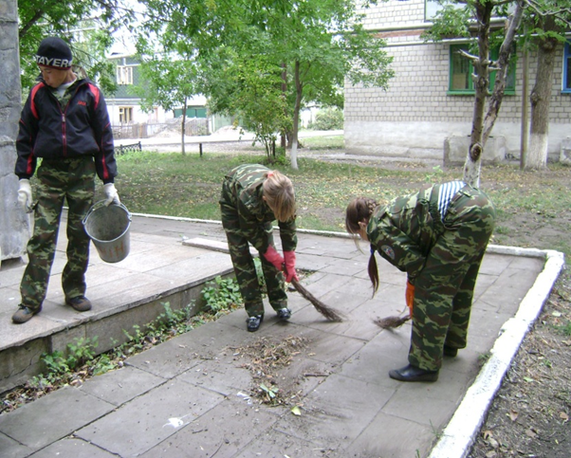

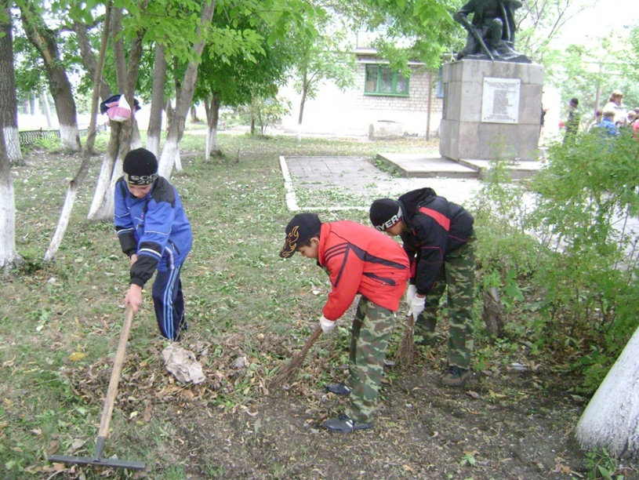

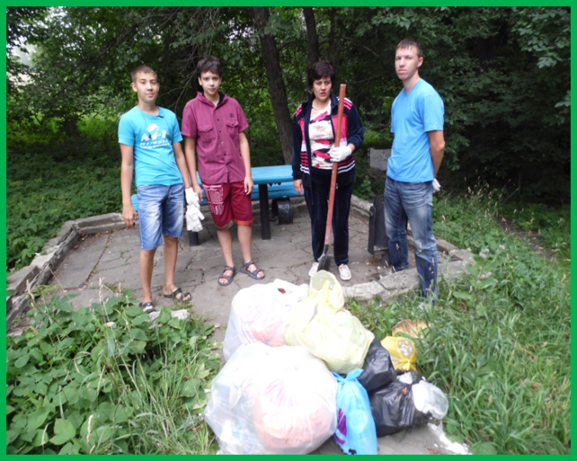

Конечно, идея создания школьного лесничества не нова, но в последние годы многие школьные лесничества перестали существовать. Когда мы будем смотреть на наше молодое поколение, то мы с уверенностью должны видеть в нём светлое будущее нашего народа. А для этого нам всем, следует тщательнейшим образом подходить к подготовке и воспитанию молодёжи. В нашем случае, стало создание школьного лесничества. – А, для создания школьного лесничества, мы использовали форму связи семьи и школы, то есть с общешкольного родительского собрания, ведь мы родители, и есть главные воспитатели своих детей. Данное собрание проходило на базе МБУДО ДПШ. Согласовав с администрацией ДПШ день проведения встречи, администрация в полном составе со специалистами в лице: директора ГКУ «Кувандыкское лесничество» Хасановым Р.Р., руководителя школьного лесничества со стороны лесничества Тюжовой С.П., встретились с учащимися. На повестке дня была одна, но очень актуальная тема: «Школьное лесничество - пространство возможностей».
О создании особой страницы в истории ДПШ - движение юных лесоводов, выступила первым куратор естественнонаучного направления МБУ ДО «ДПШ» Валишева А.М., цитирую: стоит ли так относиться к Природе, которая нас, по сути, создала, дала нам шанс на существование, нас кормит, нас терпит? Задумываемся дальше — каждому из нас нужны, жильё, работа. И снова идём куда — к природе, конечно. Забираем её дары — песок, камни. Строим, создаём, а потом плачем: то дом почему-то «поехал», а то и просто «ушёл» под землю, — и снова смерти, страдания, слёзы… А всё почему? Может, снова Природа хочет заставить нас задуматься над тем, как следует использовать её богатства? И следует ли всё вычерпывать до основания, может в одном месте не стоит всё забирать, а пустоту надо чем-нибудь заполнить? Мы настроили заводов, фабрик. А подумали ли над тем, чтобы сделать их безопасными? Чаще всего — нет! Такой замкнутый круг не даёт возможности вежливо относиться к сокровенному — к Природе.
Поэтому призываю каждого: давайте хоть немножечко будем её оберегать. И начнём с местности, где мы живём: насадим деревья, цветы. Попробуем наверстать упущенное… Затем, дали слово директору ГКУ «Кувандыкское лесничество» Хасанову Р.Р, он свою очередь отметил, цитирую: школьное лесничество - это объединение школьников, увлечённых единым делом - изучением природы, выращиванием и посадкой лесных растений, охраной лесных участков, оказанием помощи лесничествам в охране и благоустройстве леса. Человек связан с природой тысячами невидимых, но прочных нитей, он не может существовать без нее. У дружбы с природой много разных путей. И один из этих путей – школьные лесничества. Кто знает, может быть, именно работа в школьных лесничествах поможет кому-то выбрать дальнейший жизненный путь? Из рассказов других гостей, также много интересного мы узнали о работе лесного хозяйства, о текущих проблемах и перспективах развития лесного хозяйства. Родители учащихся как оказалось не меньше других заинтересованы вырастить из малыша настоящего человека. И на голосовании было решено – школьному лесничеству быть!
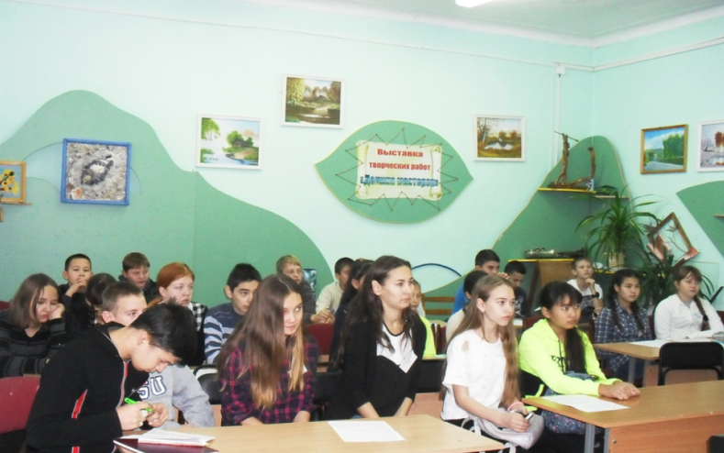
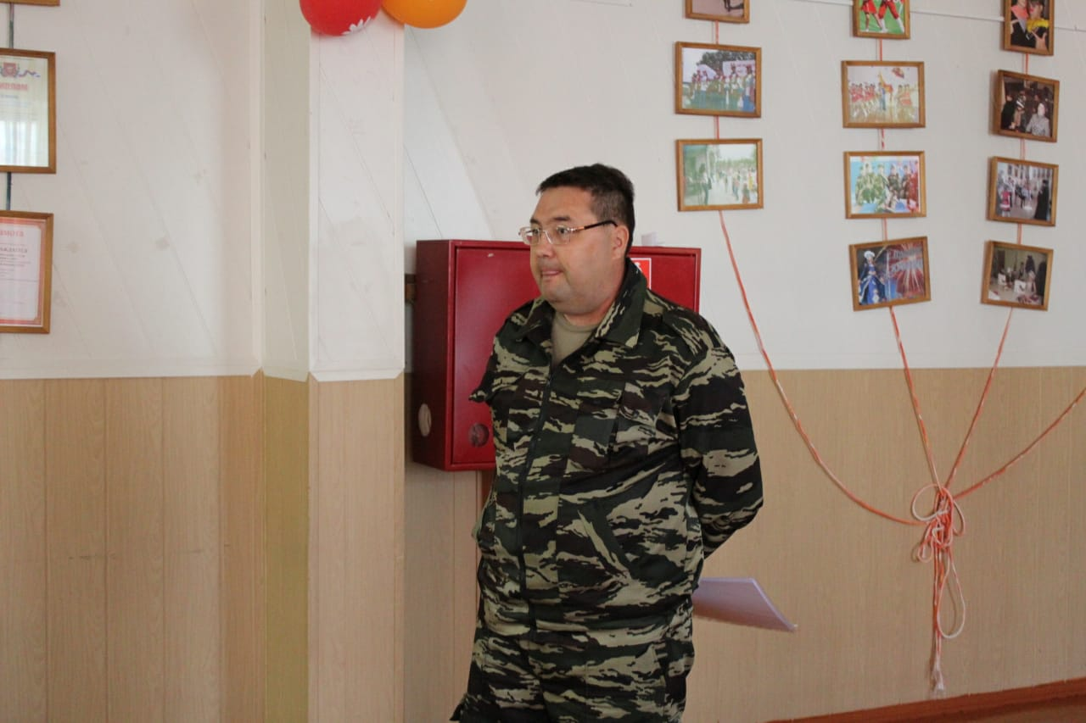

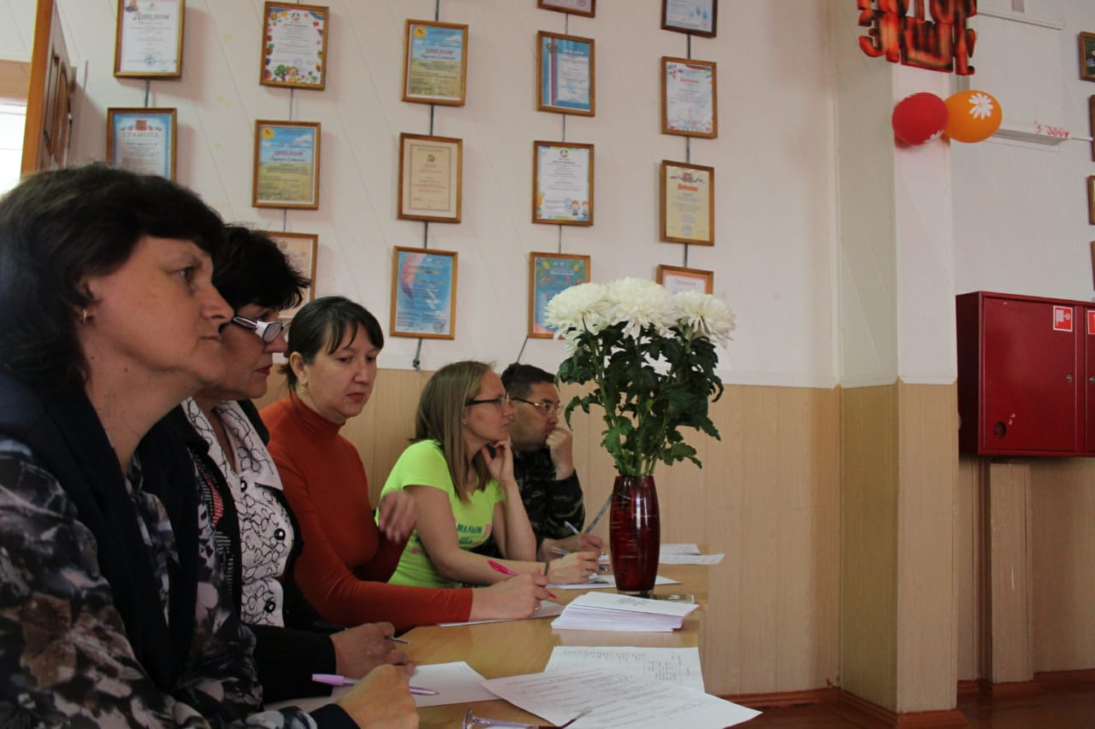
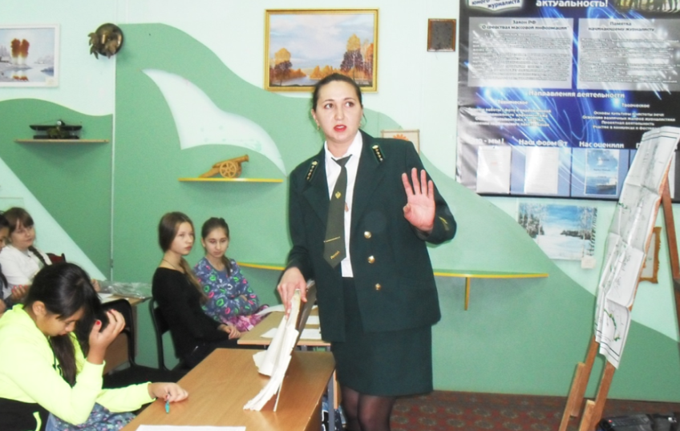

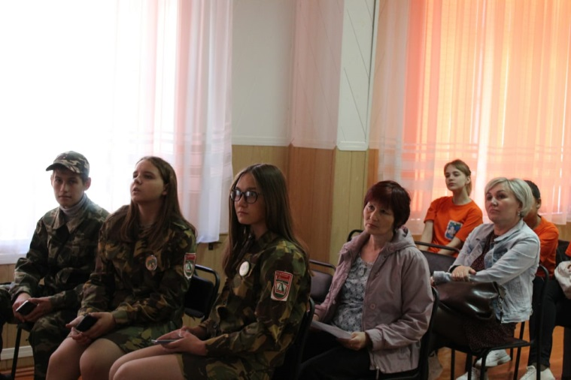
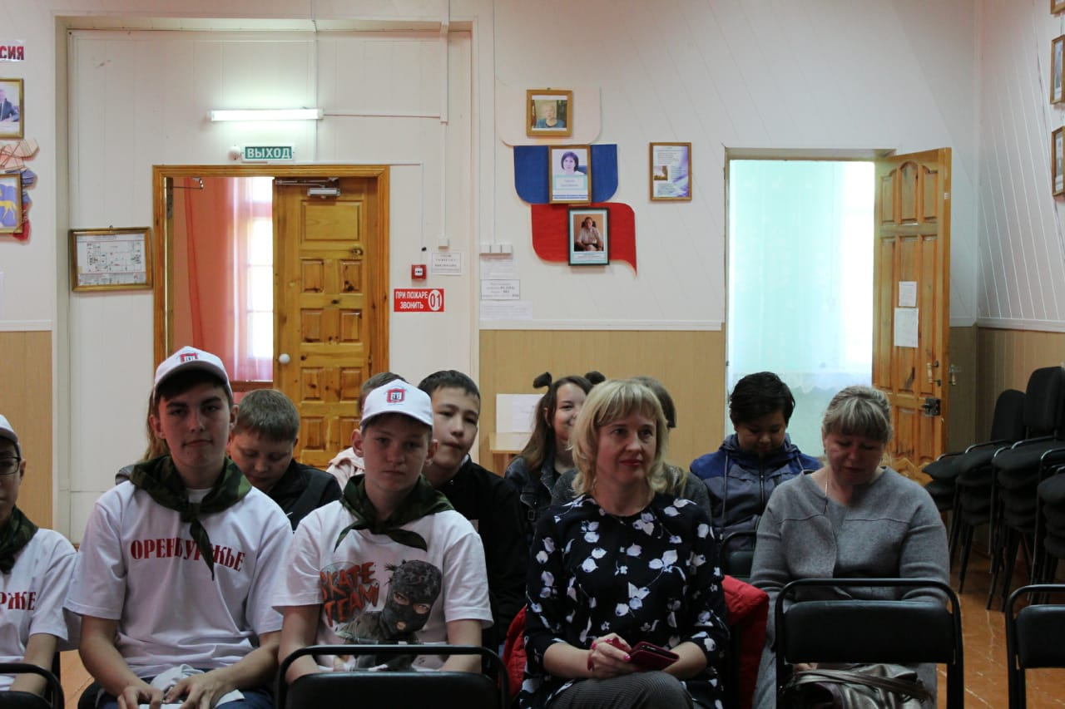

Там же, согласно договору «Об организации школьного лесничества», было подписано двустороннее соглашение между ГКУ «Кувандыкское лесничество» и МБУДО «ДПШ».
С чего началась работа школьного лесничества? Для реализации данных задач, на базе ДПШ по инициативе директора ДПШ было возложено на куратора естественнонаучного направления, педагога дополнительного образования Валишеву А.М. Вместе мы наметили план работы согласно Положению, которого, определяет цели и задачи работы школьного лесничества. Регламентирующую работу отдельных членов, порядок и способы управления лесничеством и его членами. В нём расписаны правила создания лесничества, система выборов руководства, система поощрений и контроля работы. В состав объединения вошли ученики 5-8 классов численностью 50 человек. Почему выбрана именно данная возрастная группа? Одна из главных причин - это подростковый возраст, который оптимально подходит для реализации выдвинутых целей и задач. Подростковый возраст – это возраст, стремления к познанию, возраст кипучей энергии, бурной активности.
На первом занятии, дети вместе с педагогом дали название своей школе «Берендей». Затем был выбран совет школьного лесничества, состоящий из 4 человек: главный школьный лесничий - ученица 8 класса Дмитриева Ульяна и его помощники. Также имеются у лесничества эмблема, флаг. Закреплённый за школьным лесничеством участок лесного фонда в кварталах площадью 113.0 – 74 квартал, участок леса площадью 155.0 га- 75 квартал. На протяжении двух дней, вместе с педагогом разработала программу ОЗШ «Берендей». Новизной программы, является практико-ориентированной и носит деятельностный и междисциплинарный характер, используя разнообразные интерактивные методы, так как она предназначена для обучающихся дополнительного образования. Курс программы, рассчитанный на 1 учебный год (72 часа), программа позволит расширить и углубить содержание отдельных предметов общеобразовательной школы: биологии, экологии, географии, краеведение. Поможет сформировать практические умения обучающихся, необходимые им в будущем в повседневной профессиональной деятельности. Отличительной особенностью программы, на мой взгляд, это то, что мы учли населённый пункт. Школьники, реально изучают природу и экологию своего села, ведь обучающих окружают прекрасные леса, их обитатели, и неподалёку протекает река Сакмара и Кураганка. По программе предусмотрено активное вовлечение обучающихся в учебно-творческую деятельность через познание родного края – экскурсии, практические задания по изучению явлений и объектов природы, влияния антропогенного воздействия на лес, проведение исследовательских работ, природоохранных акций. Обязательно учитывалась возрастная категория детей, ведь именно в этом возрасте для них важны не отдельные занятия, а непрерывный процесс деятельности, который даёт простор инициативе, творчеству, удовлетворяет любознательные потребности ребенка. Планирование, изучение, исследование, поиск, участие в конкурсах, в деловых творческих играх - все это формирует активную жизненную позицию подростка. Однако желание проявить себя в различных испытаниях часто угасает от неуверенности в своих возможностях и зачастую нераскрытых способностях. Разрешить данную проблему ребёнка, дать возможность поверить в свои силы, способности, знаний об охране и защите леса, проявить одарённость, уже ведётся активное взаимодействие со специалистами ГКУ «Кувандыкское лесничество» Активность и творческий подход, мы всем учреждением МБУ ДО «ДПШ» оценили, когда нашему педагогу Шухлиной Л.А., удалось из обычного школьного кабинета, сделать из него штабквартиру, которая выполняет три основные функции: материалы о работе школьного лесничества, материалы о текущей работе лесничества, помогающие в практической работе. Также приготовленные наглядные пособия, коллекции сухих плодов и семян местных древесных и кустарниковых пород, поделки из дерева. В кабинете ребята проводят групповые и индивидуальные занятия. Обрабатываются, систематизируются материалы, собранные при работе в школьном лесничестве, обучающиеся учатся, взявшись за дело, доводить его до конца обретают уверенность в себе, получают удовлетворение от выполненной работы.
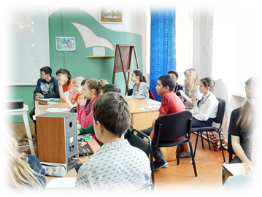
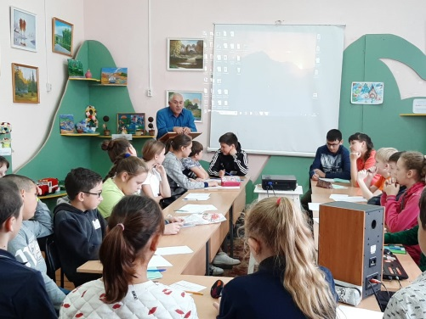

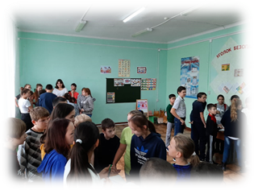

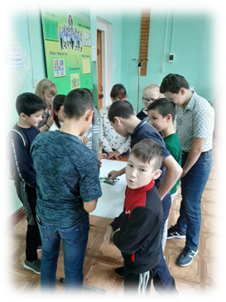
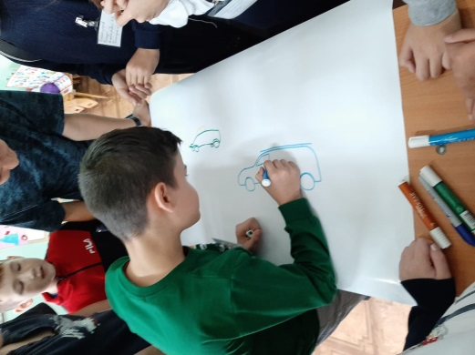
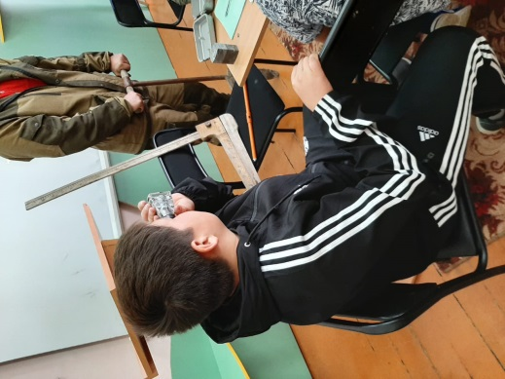

Нескучные занятия.
Чем сейчас занимается школьное лесничество?
Основные формы, методы работы школьного лесничества «Берендей».
Тесное взаимодействие педагогов, детей, работников лесничества, родителей по реализации задач школьного лесничества способствовало установлению социально-педагогических партнерских отношений, которые позволили объединить усилия всех в вопросах формирования и воспитания у учащихся ценностного отношения к жизни (Природе, Человека как части природы); бережного отношения учащихся к Природе трактовкой с личных позиций таких понятий, как красота, значимость, роль, ценность.
Эти вопросы продуктивно решаются в социально значимой деятельности, в которую включаются все участники социально-педагогического партнерства. Деятельность характеризуется особенностями форм, масштабностью, регулярностью, системностью.
Специфика основных направлений деятельности школьного лесничества определяет их особенность, проявляющуюся в необычности их форм проведения:
- биоэкскурсии в лес, на речки;
- лекции в лесу;
- деловая игра;
- интеллектуальные марафоны;
- экологические праздники;
- экологические акции;
- олимпиады;
- слеты;
- картинные выставки; фотовыставки;
- ярмарки;
- проекты (образовательные, социальные).
Занятия (групповые, индивидуальные, коллективные), смоделированные в таких формах, несут в себе огромный творческий потенциал, способствуют формированию ценностного к Природе, человеку как части природы, к ценностям Творчество, Сообщество, Познание, которые заложены в программу. Причем, следует отметить тот факт, что формы, виды деятельности, содержание не остается статичным, оно меняется, исходя из рождающихся идей, новых задач, которые возникают, в процессе развития.
Участие в научно-исследовательской деятельности
Научно-исследовательская деятельность в работе школьного лесничества является системообразующей, главным фактором, обеспечивающим целостность образовательного процесса и дополнительного образования. Научно-исследовательская деятельность уникальна в том контексте, что она отражает потребности детей и взрослых, предусматривает связь с другими видами деятельности; это — неисчерпаемое множество идей, поисков, смекалки, творчества. Исходя из этого, мы посчитали необходимым включить в содержание работы занятия в режиме научно-исследовательской деятельности, содержание и виды которой обусловлены возрастными особенностями, школьников, задачами школьного лесничества.
Старшеклассники имели возможность представить свои исследования на муниципальной научно-практической конференции «Восхождение», «Наука-старт молодых», «Юные исследователи окружающей среды».
Природоохранная деятельность
Школьное лесничество действует круглый год. Очерёдность занятий и их программа планируется в зависимости от сезона года. Летнее (каникулярное) время используем для практической работы в лесу, экскурсий и походов в лес. Зимние (учебные) месяцы используем для теоретических занятий по дисциплинам. На закреплённой территории учащиеся летом и зимой несут дозорную службу, пресекают нарушения правил пожарной безопасности. Большое внимание в работе школьного лесничества уделяется изучению природы, проведению фенологических наблюдений, экскурсиям, походам по родному краю.
На счету нашего лесничества много хороших дел. За нами закреплено: участок леса площадью113.0 – 74 квартал Кувандыкского участкового лесничества; участок леса площадью 155.0 га- 75 квартал (Приложение №3) Кувандыкского участкового лесничества. Мы принимаем участие в посадках леса, закладывали лесной питомник. Озеленяем город, Принимаем и проводим акции по озеленению микрорайона школы и закладываем аллею выпускников. Собираем лекарственные травы, ягоды, грибы.
Практически все школьное лесничество «Берендей» участвует в трудовых операциях «Посади дерево», «Лесная аптека», «Школьная клумба», «Чистый город», «Чистый берег», «Муравейник», «Акватория», «Кормушка», «Птичья столовая», «Скворечник» и многое другое.
Большую помощь лесу оказывают неутомимые лесные санитары – птицы. Для них на территории школьного лесничества мы развешиваем искусственные гнезда. Зимой расставляем в лесу кормушки, подкармливаем животных. Проводим традиционную акцию «Птичий домик».
Во время практических занятий мы изучаем таксации – определяем объёма древесной массы в насаждениях, ежегодный прирост древесины и др. Знакомимся с основными таксационными признаками леса – породным составом, возрастом, полнотой, типом и условиями произрастания. Мы научились пользоваться измерительными приборами – буссолью, высотомером, полнотомером, мерной вилкой. Самостоятельно разбираемся в лесоустроительных материалах, таксационных названиях, планшетах, планах лесонасаждений.
Агитационная и просветительская работа.
Регулярно проводятся мероприятия по изготовлению и распространению агитационного материала. Во время реализации проектов и праздников были разработаны листовки по правилам поведения в лесу, викторины по противопожарной теме, по знанию растительного и животного мира нашей области, проведены мастер-классы по рисунку, по написанию стихов и рассказов о природе, о лесе.

Заключение
Деятельность школьного лесничества – это не эпизодические мероприятия, а целостная, спланированная, круглогодичная, системная, целенаправленная работа.
Содержание деятельности школьного лесничества проектируется его участниками и утверждается на школьной итоговой научно-практической конференции.
Деятельность школьного лесничества наполнена глубоким, эмоциональным содержанием. Организация помощи специалистов – лесопатологов, растениеводов в вопросах лесовосстановления, ухода и выращивания деревьев; создание отрядов лесничества из числа школьников в целях экологической пропаганды и решения проблем города, района по сохранению и сбережению природы; анализ окружающей действительности; разработка образовательных и социальных проектов, участие в городских и школьных экологических праздниках, конкурсах, олимпиадах; проведение экологических акций; создание презентаций и видеороликов на противопожарную тему. Вот далеко не весь перечень тех дел и мероприятий, которые организуются школьным лесничеством.
Участвуя в них, ребята из школьного лесничества приобретают творческий, профессиональный, социальный опыт, занимаются исследовательской деятельностью, тесно сотрудничая с представителями ГКУ «Кувандыкское лесничество».
Отчёт о природоохранной деятельности
Названия проведённых акций:
- «Чистый берег»;
- «Акватория»;
- «Чистый город»;
- «Чистое село»;
- «Чистый дворик»;
- «Чистый родник» (уборка территории родника);
- «Живи родник» (благоустройство родников);
- «Муравейник»;
- «Птицеград», «Кормушка», «Птичья столовая»;
- «Домики для пернатых»;
- «Зеленые ладони», «Дерево памяти», «Сирень победы».
Участники:
Территория (город, район, село) организация: МБУДО «Дом пионеров и школьников Кувандыкского городского округа».
- возраст участников: 10-14 лет
- кол-во участников: 1027 участников, 69 руководителей, 12 ОО округа.
Результаты: Координатором проведения природоохранной деятельности в Кувандыкском городском округе, является МБУДО «Дом пионеров и школьников Кувандыкского городского округа Оренбургской области», руководитель Валишева А.М., педагог дополнительного образования Шухлина Л.А. Круглый год по плану работы совместно с ОО округа, ГКУ «Кувандыкское лесничество», родителями, проводятся природоохранные акции. В результате работы нами было сделано:
- «Чистый берег» – убирали берега рек от бытового мусора: р. Сакмара, р. Кураганка, р. Мулдакайка, р. Кюмадай, р. Куруил и др. В акции поучаствовало более 194 учащихся, 12 руководителей. В акции приняли участие более 52 учащихся, 9 руководителей, 5 ОО;
- «Акватория» – акция проводилась по р.Сакмара. Один отряд очищал русло реки Сакмара, сплавляясь на резиновых лодках, а другой - вдоль берега реки. Было собрано 115 мешков мусора. В акции поучаствовало более 19 учащихся, 4 руководителя, 1 ОО.
- «Чистый город» (город) – убирали территории школ, скверы, парки, памятники, и т.д. В акции приняли участие более 90 учащихся, 5 руководителей, 5 ОО;
- «Чистое село» (село) – убирали улицы села, территорию школы, памятников, парков. В акции приняли участие более 111 учащихся, 12 руководителей, 7 ОО;
- «Чистый дворик» (город, село) – убирали территории детских площадок. Убрано в городе 7 детских площадок, в селе 8. В акции поучаствовали более 41 учащихся, 6 руководителей, 6 ОО;
- «Чистый родник» (уборка территории родников) – убирали территорию родников, от бытового мусора. В результате акции убрали более 19. В акции приняли участие более 53 учащихся, 7 руководителей, 6 ОО (город), 9 ОО (село);
- «Живи родник» (благоустройство родников) – в результате акции благоустроенно более 7 родников в городе и районе. В акции приняли участие более 31 учащихся, 9 руководителей, 4 ОО;
- «Муравейник» – в результате акции огородили более 7 муравейников в черте города и 18 муравейников в районе, установлены информационные щиты (25 шт.) и выпущены листовки (150 шт.). В акции поучаствовало более 49 учащихся, 9 руководителей, 5 ОО;
- «Птицеград», «Кормушка», «Птичья столовая». В результате акции развесили более 181 кормушки, в рамках «Птичьей столовой» на протяжении 5 месяцев подкармливали птиц. В акции приняли участие более 368 учащихся, 29 руководителей, 13 ОО;
- «Домики для пернатых» – В результате акции смастерили и развесили более 53 скворечников. В акции приняли участие более 75 учащихся, 11 руководителей, 11 ОО ;
- «Зеленые ладони», «Дерево памяти», «Сирень победы». Ежегодно осенью и весной совместно с ГКУ «Кувандыкское лесничество», ОО округа, высаживаем сеянцы и саженцы на территории школ, детских садов, парков скверов. За год нами было высажено более 400 сеянцев и саженцев по округу
В акции приняли участие более 96 учащихся, 27 руководителей,11 ОО.
Какие планы у школьного лесничества? Во втором полугодии учебного года, педагог запланировал с ребятами выполнить несколько исследовательских работ. Научить детей делать описание деревьев, кустарников. Они будут определять высоту деревьев, диаметр ствола. Для исследования темы «Лекарственные растения Кувандыкского г.о. Ими будет составлен список видов растений, которые применяются в официальной и народной медицине, и вместе с ними будем оформляться сборник рецептов «Зеленая аптека».
Эпилог
Путь педагога и путь обучающегося! Решая это противоречие, мы должны стремиться учить детей так, чтобы они сами могли найти ответы на волнующие их вопросы, каждую минуту, каждую секунду понимали и чувствовали, что просто необходимо владеть знаниями и уметь ими пользоваться. Не бойтесь импровизировать, рассказывая отрывки из художественных произведений, проводить игры, обсуждать проблемы.
